各縣市各級學校校外教學導覽服務種子教師
參與2010臺北國際花卉博覽會測試計畫
99年10月5 日北市教體字第09940523600號
- 依據：2010臺北國際花卉博覽會導覽解說系統督導工作會議決議。
二、目標：為結合花博相關場館及建築，深入了解生態、環保及綠能相關新知與議題內涵，親身體驗花博會場四大園區環境測試計畫，及校外教學路線之行前探勘，以利各校實施後續花博校外教學課程校內研習，並提升各級學校辦理學生花博校外教學體驗學習之滿意度。
- 主辦單位：臺北市政府教育局、花博營運總部
- 合辦單位：各縣市政府教育局(處)
- 協辦單位：臺北市公務人員訓練處
- 參加測試對象
(一)各縣市已確認報名參訪2010臺北國際花卉博覽會各級學校，各校可薦派教師或行政人員參加。
(二)各縣市已申登臺北市政府教育局花博導覽志工者(由本局主動邀請)。
(三)已參與外縣市各級學校2010臺北國際花卉博覽會校外教學行前講習暨導覽種子教師研習班學員。

- 參與測試日期、報到時間及地點(參與梯次請自行擇定後於線上點選)
日期 | 梯次 | 報到時間 | 預計參加人數 | 報到地點(導覽園區)
99.10.28（四） | 第一梯次  (全天梯次) | 上午9:00-9:30 | 350人 | 1. G1圓山出入口(圓山公園區)  2.G4新生出入口(新生公園區)
99.10.28（四） | 第二梯次  (半天梯次) | 下午13:00-13:30 | 600人 | 1. G1圓山出入口(圓山公園區)  2.G4新生出入口(新生公園區)
◎請先填妥測試計畫報到單，報到時逕交給各報到地點聯絡人，即完成報到手續。

八、參與測試進出會場方式：進入會場由各區帶隊導覽人員領隊採團體進場方式，請參與測試教師務必準時到達各園區報到地點逾期不候；測試參訪結束，採個別出場方式離開會場，離開會場時，請務必將測試問卷繳回各出入口的服務台。
九、研習時數核發：請各縣市教育局(處)協助辦理。
十、測試地點：花博園區各開放測試之展館及展場
十一、測試流程
(一)第一梯次
時間 | 活動內容 | 聯絡人 | 備註
09:00-09:30 | 相見歡  ◎報到地點：  1.G1圓山出入口(圓山公園區)  2.G4新生出入口(新生公園區) | 教育局體衛科  高麗鳳候用校長  王國樑候用校長 | ◎簽到分組  ◎發放測試問卷  ◎分組聯絡人聯絡方式另行通知
09:30-11:30 | 2010臺北國際花卉博覽會  測試營運場館  實地踏查參觀測試 | 花博專案辦公室  候用校長群  臺北市花博校外教學導覽種子教師 | 分組到各展館參觀,解說至11:30
11:30-16:00 | 1.各展場用餐區自行用餐2.各展館及展場自由參觀 | 花博總部  各服務台人員 | 1.全區自由活動  2.參觀時間可至22:00
1600- | 賦歸 | 花博總部  各園區出入口 | 1.收回測試問卷  2.搭接駁車至火車站或捷運站
◎備註：測試期間各園區內已提供飲水及輕食用餐服務，請參與測試人員自備環保水杯，中午用餐請自費參與輕食用餐區測試。

(二)第二梯次
時間 | 活動內容 | 聯絡人 | 備註
13:00-13:30 | 相見歡  ◎報到地點：  1.G1圓山出入口(圓山公園區)  2.G4新生出入口(新生公園區) | 教育局體衛科  高麗鳳候用校長  王國樑候用校長 | ◎簽到分組  ◎測試問卷發放  ◎分組聯絡人聯絡方式另行通知
13:30-15:30 | 2010臺北國際花卉博覽會  測試營運場館  實地踏查參觀測試 | 花博專案辦公室  候用校長群  臺北市花博校外教學導覽種子教師 | 分組到各展館參觀,解說至15:30
15:30-17:00 | 各展館及展場自由參觀 | 花博總部  各服務台人員 | 1.全區自由活動  2.參觀時間可至22:00
1700- | 賦歸 | 花博總部  各園區出入口 | 1.回收測試問卷  2.搭接駁車至火車站或捷運站
◎備註：測試期間各園區內已提供飲水及輕食用餐服務，請參與測試人員自備環保水杯，中午或晚上用餐請自費參與輕食用餐區測試。

十、報名方式
（一）採線上報名方式：自即日起至99年10月15日(五)止，逕上本局「2010臺北國際花卉博覽會教學資源網」/最新消息區/各縣市教師參與花博會測試報名區，（網址：http://2010taipeiexpo.tp.edu.tw/）連結線上表單填報送出資料，本局承辦人將彙整各報名資料後，以個別電子郵件及網頁公告方式通知出席參與測試【詳細報名步驟，請參閱附件說明】。
（二）倘有相關問題請逕洽臺北市政府教育局候用校長高麗鳳、王國樑；聯絡電話-(02)27256392、27256358。
十一、交通方式：請參與測試人員利用便捷大眾運輸工具到達花博會場，花博交通資訊指南請參考花博會官網交通資訊(http://www.2010taipeiexpo.tw/mp.asp?mp=3)、或請詳見附件「花博交通資訊指南」等相關地圖與資料。
十二、注意事項
(一)測試期間各園區內已提供飲水及輕食用餐服務，請參與測試教師自備環保水杯，用餐請自費參與輕食用餐區測試。
(二)請自備筆、飲水、防曬用品、雨具與背包（可放置資料適宜大小），並穿著方便行走之衣物與鞋子。
十三、經費
(一)導覽解說人員鐘點費由臺北市政府公務人員訓練處相關經費項下支應。
(二)參加2010臺北國際花卉博覽會測試計畫之各縣市學校教師相關差旅費、交通費及膳食費等費用由各校相關經費支應。

參與2010臺北國際花卉博覽會測試計畫報到單
編號：
學校名稱 | 縣(市) 學校
姓名 |  | 職稱
手機
E-MAIL
請先填妥測試計畫報到單，報到時逕交給各報到地點聯絡人，即完成報到手續。

附件：各縣市各級學校校外教學導覽服務種子教師研習班參與2010臺北國際花卉博覽會測試計畫報名步驟說明
步驟 | 流 程 | 說 明
一 | 請先確認您參加梯次 | ◎第一梯次：99年10月28日(全天)  ◎第二梯次：99年10月28日(半天)
二 | ◎逕上本局「2010臺北國際花卉博覽會教學資源網」/最新消息區/各縣市教師參與花博會測試報名區  （http://2010taipeiexpo.tp.edu.tw/）  ◎點選「第X梯次報名」連結 | 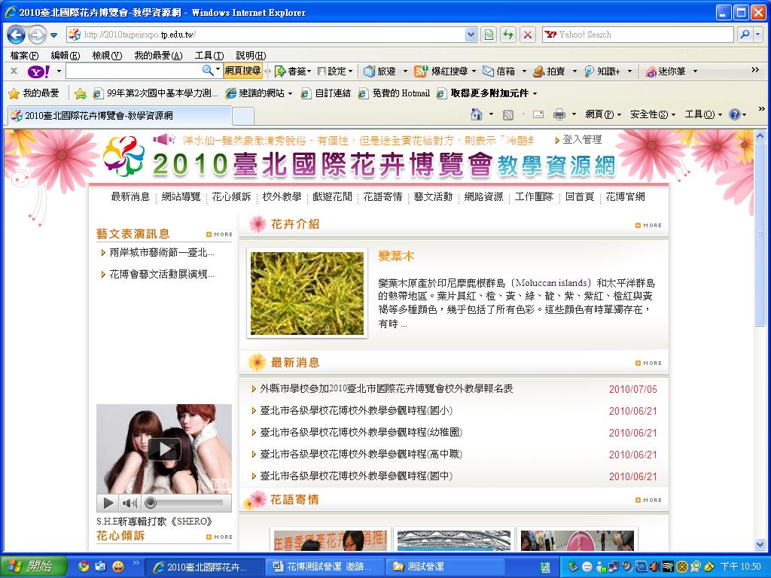
三 | 登錄各項次資訊（姓名、縣市學校…） | 請務必逐項填報正確資訊，以利後續作業  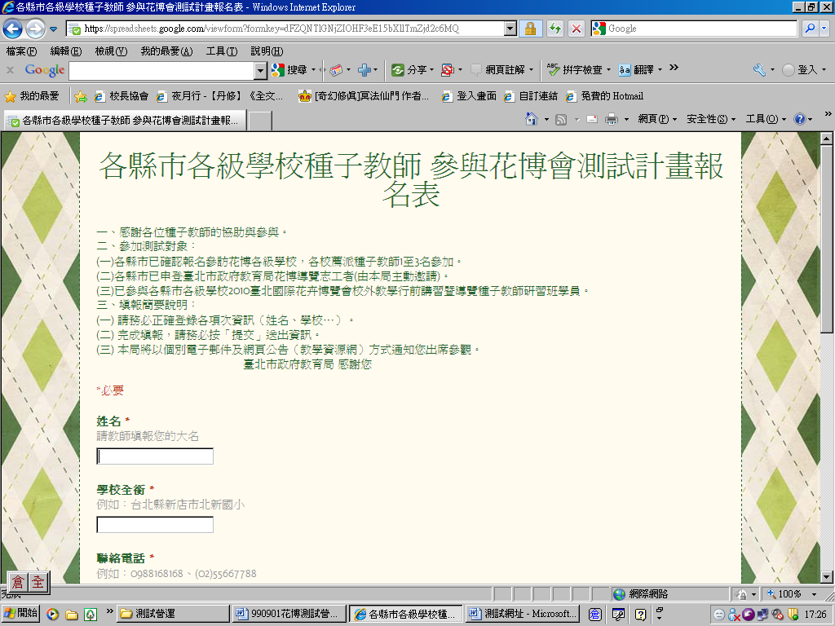
四 | 完成填報，請務必按「提交」  即可完成 | 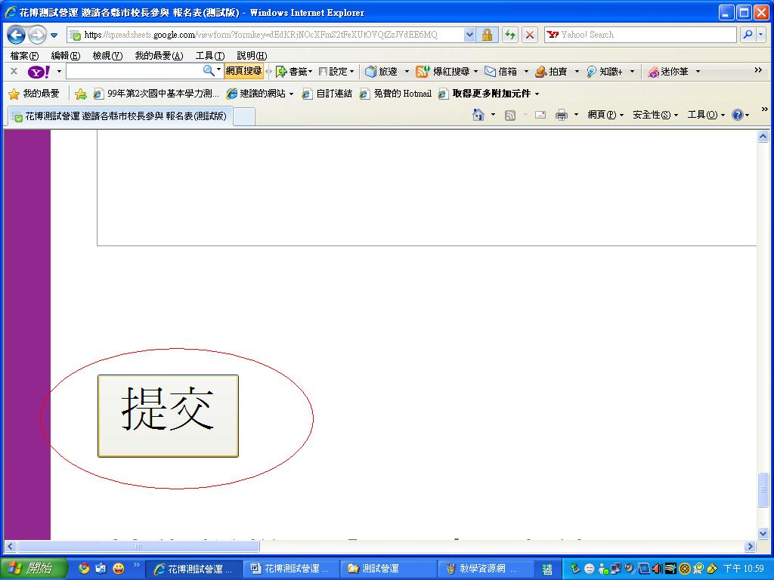
五 | 通知出席 | 本局承辦人將以個別電子郵件及網頁公告（教學資源網）方式通知您出席
六 | 出席測試 | 請依通知時間、報到地點出席測試
備註：本報名網頁請務必於99年10月15日(星期五)前上網登錄。(臺北市政府教育局詢問電話: 02-2725-6392；聯絡人：高麗鳳

